DES DAN AES, IMPLEMENTASI AES MENGGUNAKAN PYTHON
UTS MATAKULIAH KRIPTOGRAFI
Program Studi Informatika

Oleh:
A.MUH FARDHAN SAPUTRA (105841103222)



PROGRAM STUDI INFORMATIKA
FAKULTAS TEKNIK
UNIVERSITAS MUHAMMADIYAH MAKASSAR
2026
- Output File Sebelum & Sesudah Enkripsi
Gambar berikut menunjukkan simulasi berjalannya program yang mengunci file .docx menjadi format ciphertext (.enc) menggunakan kata sandi, lalu membukanya kembali menjadi file dokumen yang dapat dibaca (_decrypted.docx).

- Bukti Eksekusi Program di Terminal
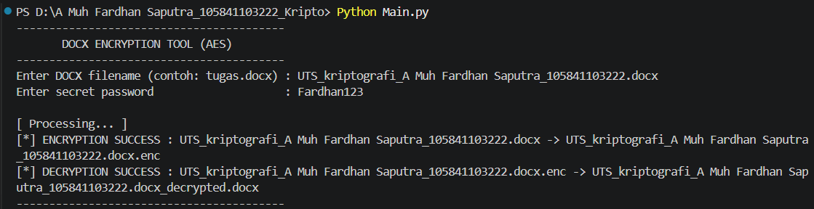
- Perubahan Ekstensi File di Explorer
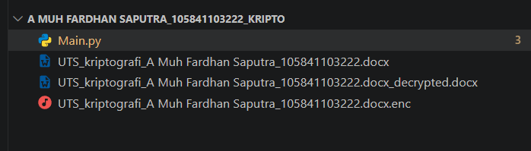
- Hasil Analisis
- Cara Kerja AES (Advanced Encryption Standard)
Algoritma AES merupakan standar enkripsi simetris yang bekerja dengan memanipulasi blok data dokumen (berukuran 16 byte) melalui serangkaian transformasi matematis yang kompleks. Transformasi tersebut dilakukan secara berulang (rounds) melalui empat proses utama:
- Substitusi (SubBytes): Mengganti nilai byte asli menggunakan kotak substitusi (S-Box).
- Pergeseran Baris (ShiftRows): Mengubah letak data secara terstruktur.
- Pencampuran Kolom (MixColumns): Menyebarkan perubahan satu byte ke byte lainnya di dalam blok.
- Injeksi Kunci (AddRoundKey): Menambahkan kunci spesifik putaran yang diekstrak dari password utama.
Untuk menghubungkan kata sandi yang diketik pengguna (berupa teks manusia) dengan mesin AES, program menggunakan Password-Based Key Derivation Function 2 (PBKDF2). Fungsi ini melakukan proses hashing terhadap kata sandi sebanyak 120.000 iterasi bersama dengan salt (APP_SALT = b'docx_crypto_salt_2026') untuk menghasilkan kunci mesin AES sepanjang 16byte yang presisi. Tingginya jumlah iterasi ini berfungsi untuk memperlambat dan mencegah serangan tebak sandi (brute-force attack).
- Mode AES yang Digunakan: CBC (Cipher Block Chaining)
Program ini diformulasikan menggunakan Mode CBC, yang dirancang khusus untuk menutupi kelemahan pola pada dokumen yang memiliki banyak teks berulang (seperti pada dokumen DOCX).
- Cara Kerja Rantai: CBC mengaitkan blok data yang satu dengan yang lainnya. Sebelum sebuah blok teks dienkripsi, data tersebut dicampur (di-XOR) dengan hasil enkripsi (ciphertext) dari blok sebelumnya. Hal ini membuat pola apa pun di dokumen asli menjadi hilang tak berbekas.
- Peran IV (Initialization Vector): Karena blok pertama tidak memiliki blok sebelumnya untuk dicampur, algoritma menghasilkan 16byte nilai acak yang disebut IV. Program kemudian menanamkan IV ini di posisi teratas pada file keluaran (.enc) agar nantinya fungsi decrypt_document memiliki titik acuan yang tepat saat mulai membongkar sandi dokumen.
- Penyesuaian Blok (Padding): Algoritma AES mode CBC secara kaku mengharuskan total data merupakan kelipatan 16 byte. Untuk mengatasi ukuran file DOCX yang bervariasi, fungsi pad digunakan untuk memberikan bit tambahan di akhir file, yang kemudian dihapus kembali secara bersih oleh fungsi unpad saat dokumen berhasil dipulihkan.

